MATRIAŁY DO NAUKI DLA KLASY III BRS 25.11.2021 r.

RELIGIA, 25.11.2021
Klasa: III BRS
Temat: Adwent w życiu człowieka.
Obejrzyj prezentację przedstawiającą czas radosnego oczekiwania na Boże Narodzenie – Adwent.
https://slideplayer.pl/slide/830336/
Następnie udziel odpowiedzi na poniższe pytania:
- Napisz datę rozpoczęcia okresu Adwentu w 2021 roku?
- Wymień symbole okresu Adwentu?
- Co oznacza słowo „Adwent” i do jakiego starotestamentalnego wydarzenia się odwołuje?
Wykonane zadania proszę przesłać na adres mailowy: surdopedagog@poczta.fm.
W razie wątpliwości służę pomocą poprzez aplikację Messenger.

Wychowanie fizyczne
Temat: Historia kultury fizycznej.
Jak to się zaczęło? Jesteście ciekawi historii kultury fizycznej??
Zapraszam na krótki filmik, który opisze Wam tą historię.
https://www.youtube.com/watch?v=miKhvd2rtJ8&t=119s
Wspaniały film, który przybliży wam całą historię, kiedy gdzie i jak powstała ta wspaniała gra. Życzę miłego seansu
Historia Futbolu – piękna gra.
https://www.youtube.com/watch?v=Wtshmce-AQ8

Temat: Higiena osobista.
Wszyscy wiemy, że higiena osobista jest bardzo ważna, ale czy wiemy jak o nią dbać? Jak myć ręce czy zęby??
Oto temat na dzisiejsza lekcję poniżej przesyłam, filmik edukacyjny o higienie osobistej. Zobacz i posłuchaj i zastosuj się do zaleceń omówionych w filmie.
https://www.youtube.com/watch?v=-NvoY-TKpn4&t=125s
Higiena i wychowanie fizyczne.
Wszyscy wiemy, że stój na zajęcia z wychowania fizycznego jest bardzo ważny!!!
A czy wiemy dlaczego??
Odpowiedz na to pytanie, zapisz odpowiedz i porozmawiamy o tym na następnych zajęciach
Nie zapomnij stroju na wuef
Do zobaczenia
Anna Ciemny

Język polski
TEMAT: Poradnik językowy. „Cofać się do tyłu”, czyli masło maślane.

W języku polskim mamy wiele nielogicznych połączeń wyrazowych, których często nieświadomie używamy. Mówimy na przykład schodzę po schodach w dół, cofam się do tyłu, biegam szybko i prędko. Tym samym popełniamy błąd logiczno-językowy, który nazywa się pleonazmem lub tautologią, a potocznie określany jest jako tzw. masło maślane. Te konstrukcje językowe często niepotrzebnie wydłużają nasze wypowiedzi.

WPISZCIE DO ZESZYTU PONIŻSZE INFORMACJE
Według definicji słownikowej, pleonazm to wyrażenie składające się z wyrazów mających to samo lub prawie to samo znaczenie; zbędne określenie, np. mokra woda.

Oto przykłady częstych błędów pleonastycznych, których można uniknąć, używając tylko jednego określenia:
To fakt autentyczny. – (fakt - autentyczne wydarzenie)
Tradycyjnie, starym zwyczajem… - (tradycyjnie - starym zwyczajem)
Jaki jest stan obecny na dzisiaj? – (stan obecny - stan na dzisiaj)
Cofnąłem się wstecz pamięcią. – (cofnąć - zmierzać wstecz)

ZADANIE: Popraw zapisane poniżej wypowiedzi zawierające błędy pleonastyczne.
Ułóż dwie wersje właściwych zdań, np.: Tradycyjnie, starym zwyczajem bal rozpoczęto polonezem.
a) Tradycyjnie bal rozpoczęto polonezem.
b) Starym zwyczajem bal rozpoczęto polonezem.
Geneza i pochodzenie tego zjawiska są badaczom nieznane.
a)
b)
Należy wybrać optymalnie najlepszy wariant.
a)
b)
Poprawa i polepszenie stanu zdrowia babci sprawiło nam ogromną ulgę.
a)
b)

Zajęcia logopedyczne

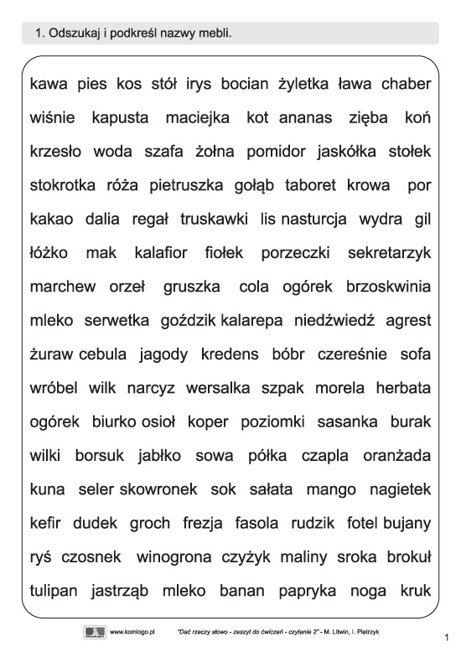

Kształtowanie kompetencji zawodowych
TEMAT: Zawody wokół nas.
CEL OGÓLNY: Wyszukiwanie i analizowanie informacji na temat zawodów oraz charakteryzowanie wybranych
zawodów, uwzględniając składowych ich opisów, w tym dróg ich zdobywania

- Obejrzyj filmy :
- Przymiarka do wyboru zawodu (odcinek 8), https://www.youtube.com/watch?v=KrC8g5sBGfg
Zawody – co warto o nich wiedzieć (odcinek 10), https://www.youtube.com/watch?v=6TYKpA64ouc

Pamiętaj, że:
gromadzenie informacji o zawodach, które nas interesują, przygotowuje
nas do pełnienia pewnych ról zawodowych, uzyskujemy wiedzę o tym, jakie czynności w tym zawodzie się wykonuje, jakie predyspozycje są potrzebne, jakich narzędzi się używa, z kim się pracuje. Posiadanie takiej wiedzy pomaga odpowiedzieć nam na pytanie: Czy ten zawód jest dla mnie? Gromadzenie, zbieranie informacji jest ważne także z tego powodu, że wyobrażenia, jakie posiadamy o danym zawodzie, czasem są rozbieżne z tym, co faktycznie w tym zawodzie się wykonuje.
Warto też szukać informacji o zawodach wtedy, gdy nie wiemy jeszcze, co moglibyśmy robić w przyszłości.
Czytajmy, analizujmy informacje o zawodach, których nie znamy, które wydają się nam „dziwne”, gdyż takie poszukiwania mogą być dla nas pewną inspiracją, sposobem znalezienia czegoś interesującego dla siebie.

Temat : Co należy brać pod uwagę, wybierając zawód?

Kilka ważnych informacji. Przeczytaj!

• Pamiętaj, praca zawodowa odgrywa w życiu człowieka ogromną rolę, z tego więc względu niezmiernie ważne jest, żeby odpowiadała ona twoim zdolnościom i zainteresowaniom. Praca zgodna z preferencjami i możliwościami przynosi człowiekowi radość i satysfakcję, pozwala czuć się kimś ważnym i wartościowym. Daje również szansę na realizację swoich potrzeb, pozwala łatwiej znosić niepowodzenia i trudności, przetrwać momenty frustracji. Dlatego ważne jest, żeby wybór odpowiedniej drogi kształcenia był decyzją przemyślaną.
• Wybrany zawód nie jest wyborem na całe życie – bądź gotowy na zmiany.
• Wybieraj zawód dla siebie! Koledzy są ważni, ale każdy jest inny, ma własne zainteresowania, inne ograniczenia.
Wybierając zawód, korzystaj ze wsparcia kolegów, koleżanek, rodziców, rodziny, poradni psychologicznopedagogicznej
– wizyta w poradni i fachowa pomoc pedagoga oraz psychologa pomogą ci odpowiedzieć
na pytanie: Co chciałbym robić w życiu i co mógłbym robić dobrze? Nieprawdą jest, że każdy z nas może być Einsteinem, ale prawdą jest, że każdy z nas może wybrać zawód, w którym będzie dobry i spełniony.
• Bądź świadom swoich ograniczeń.
• Zdobywaj doświadczenie. Pracuj w różnych miejscach i na różnych stanowiskach.
• Edukacja jest szansą na przyszłość. Uczyć się trzeba przez całe życie.
Oto kilka wskazówek, które przygotowałem od siebie, nie muszą być dobre dla ciebie. Zastanów się, jakie miałbyś wskazówki dla swojej koleżanki i kolegi, zapisz je na kartce, przyklej na flipcharcie.
(Nauczyciel grupuje propozycje uczniów i każdy dopisuje te, które zabiera do domu. Poleć, aby skreślili te, których nie przyjmują).

